МИНОБРНАУКИ РОССИИ

Федеральное государственное бюджетное образовательное учреждение высшего образования

НИЖЕГОРОДСКИЙ ГОСУДАРСТВЕННЫЙ ТЕХНИЧЕСКИЙ
УНИВЕРСИТЕТ им. Р.Е.АЛЕКСЕЕВА
Институт радиоэлектроники и информационных технологий

Кафедра «Вычислительные системы и технологии»

Отчёт по лабораторной работе №3:
«Валидация, аутентификация, роли и тесты компонентов»
по дисциплине
«Клиентские веб-приложения»

Руководитель:
Яшнов М. Д.
(подпись)

Выполнил: студент группы 23-ПО-2:
Попцов Р. В.
(подпись)

Работа защищена «___» _____________
С оценкой _________________________

Нижний Новгород 2026

1 Цель работы
Доработать приложение из второй лабораторной работы: добавить проверку данных с помощью Zod, вход и выход пользователя, разделение прав обычного пользователя и администратора с проверкой доступа на сервере, а также компонентные тесты основных пользовательских сценариев с отчётом о покрытии.

2 Ссылка на репозиторий
https://github.com/Deogan228/Web_Labss/tree/main/lab3-products
Репозиторий общий для всех лабораторных работ, эта работа находится в папке lab3-products.

3 Описание проекта и предметной области
Вариант 2 — товары (Products) из mock API DummyJSON. Приложение на Next.js с App Router показывает список товаров с поиском и пагинацией, страницу товара и позволяет добавлять, изменять и удалять товары. Проект продолжает вторую лабораторную работу; интерфейс переведён на библиотеки Tailwind CSS и DaisyUI, формы — на React Hook Form.
Вход выполняется через Auth.js: логин и пароль проверяются запросом POST /auth/login к DummyJSON, роль берётся из профиля пользователя. Сессия хранится в зашифрованном JWT в cookie с флагами httpOnly и SameSite=Lax, после перезагрузки страницы она сохраняется. Права ролей приведены в таблице 1.
Таблица 1 – Роли и права
Роль | Учётная запись | Права
Аноним | — | Просмотр товаров
user | averyp / averyppass | Просмотр, создание и изменение товаров
admin | emilys / emilyspass | Все права пользователя и удаление товаров

Недоступные действия скрыты в интерфейсе, но защита на этом не держится: доступ повторно проверяется на сервере (таблица 2).
Таблица 2 – Проверка доступа на сервере
Где | Как проверяется | Результат при запрете
proxy.ts | Быстрый редирект анонимного пользователя со страниц /products/new и /products/[id]/edit | Редирект на /login
Страницы создания и изменения | requireUser() читает сессию на сервере | Редирект на /login
Server Functions | checkAccess('create') и checkAccess('delete') перед мутацией | Результат с кодом 401 или 403 и сообщением
Route Handler /api/products/[id] | checkAccess('update') для PUT, checkAccess('delete') для DELETE | HTTP 401 — не вошёл, 403 — нет прав

4 Список зависимостей
Все зависимости проекта приведены в таблице 3.
Таблица 3 – Зависимости проекта
Пакет | Версия | Назначение
next | 16.4.2 | Фреймворк: App Router, серверный рендеринг, Route Handlers, Server Functions
react, react-dom | 19.3.1 | Библиотека интерфейса и её рендеринг
next-auth | 5.0.0-beta.32 | Auth.js: вход, выход, сессия
zod | 4.6.7 | Схемы и проверка данных
react-hook-form | 7.91.0 | Работа с формами
@hookform/resolvers | 7.0.2 | Подключение Zod-схемы к React Hook Form
zustand | 5.0.15 | Store для общего клиентского состояния
tailwindcss | 4.3.4 (dev) | Библиотека стилей
@tailwindcss/postcss | 4.3.4 (dev) | Подключение Tailwind CSS через PostCSS
daisyui | 5.7.50 (dev) | Библиотека компонентов на Tailwind CSS
vitest | 5.1.0 (dev) | Запуск тестов
@vitest/coverage-v8 | 5.1.0 (dev) | Подсчёт покрытия тестами
@vitejs/plugin-react | 6.2.1 (dev) | Поддержка JSX в Vitest
jsdom | 30.1.3 (dev) | Браузерное окружение для тестов
@testing-library/react | 16.3.3 (dev) | Отрисовка компонентов в тестах
@testing-library/dom | 10.4.2 (dev) | Поиск элементов в тестах
@testing-library/user-event | 14.6.8 (dev) | Имитация действий пользователя
@testing-library/jest-dom | 7.0.1 (dev) | Проверки вида toBeInTheDocument
typescript | 7.0.2 (dev) | Статическая типизация
@types/react, @types/react-dom | 19.3.0 (dev) | Типы для React
@types/node | 26.6.5 (dev) | Типы для Node.js

5 Zod-схемы и правила валидации
Схемы описаны в файле lib/schemas.ts. Он общий для браузера и сервера: форма проверяет данные для удобства пользователя, а сервер проверяет их той же схемой ещё раз перед мутацией. TypeScript-типы получены из схем через z.infer, утверждения вида as Тип вместо проверки не используются. Схемы перечислены в таблице 4.
Таблица 4 – Zod-схемы
Схема | Что проверяет | Где используется
productInputSchema | Данные товара при создании и изменении | Форма товара, createProductAction, PUT /api/products/[id]
productSchema, productsPageSchema | Ответы DummyJSON с товаром и списком товаров | lib/products.ts
productsSearchSchema | Параметры адреса q и page; неверные значения заменяются на значения по умолчанию | Страница списка
loginSchema | Логин и пароль | Форма входа, loginAction, authorize в Auth.js
callbackUrlSchema | Адрес возврата после входа: только путь внутри сайта | Страница входа, loginAction
apiErrorSchema | Ответ Route Handler с ошибкой | Форма изменения в браузере
envSchema | Переменные окружения AUTH_SECRET и DUMMYJSON_URL | lib/env.ts

Правила схемы товара productInputSchema приведены в таблице 5. Сообщения выводятся рядом с полями формы.
Таблица 5 – Правила схемы товара
Поле | Правило | Сообщение об ошибке
title | Строка, пробелы по краям убираются, от 2 до 100 символов | Название должно быть не короче 2 символов
description | Строка до 500 символов | Описание должно быть не длиннее 500 символов
category | Одна из 24 категорий DummyJSON | Выберите категорию из списка
brand | Строка до 50 символов | Бренд должен быть не длиннее 50 символов
price | Число больше 0 и не больше 100 000 | Цена должна быть больше 0
stock | Целое число не меньше 0 | Количество должно быть целым числом
brand + category | Для электроники и часов бренд обязателен | Для электроники и часов укажите бренд

Последнее правило зависит от предметной области: у смартфонов, ноутбуков, планшетов, аксессуаров для телефонов и часов покупателю важен производитель, поэтому без бренда такой товар не сохраняется. Правило задано через refine с указанием поля, к которому относится ошибка:
.refine((p) => !BRAND_REQUIRED_CATEGORIES.includes(p.category) || p.brand.length > 0, {
message: 'Для электроники и часов укажите бренд',
path: ['brand'],
})
На сервере данные проверяются методом safeParse: при ошибке мутация не выполняется, а клиент получает код 400 и сообщения по каждому полю (z.flattenError). Форма показывает их у тех же полей, поэтому обход проверки в браузере ничего не даёт.
Кроме данных форм, через Zod проверяются внешние границы приложения: ответы DummyJSON (товары, вход, роль пользователя), параметры адреса страницы списка, адрес возврата после входа и переменные окружения. Если DummyJSON вернёт данные в неожиданном формате, приложение покажет ошибку, а не упадёт на неверных данных.

6 Результаты тестов
Компонентные тесты написаны на Vitest, React Testing Library и user-event и лежат в папке tests. Тесты проверяют то, что видит пользователь, а не внутреннее состояние. Server Functions и роутер Next.js заменяются моками, запрос к Route Handler — стабом fetch. Обязательные проверки из задания приведены в таблице 6, результат выполнения команды npm test — на рисунке 1.
Таблица 6 – Обязательные проверки
Проверка | Тест
Компонент отображает переданные данные | ProductCard › показывает переданные данные товара
Форма показывает сообщение Zod при неверном вводе | ProductForm › показывает сообщение Zod при неверном вводе
Форма вызывает обработчик при корректном вводе | ProductForm › вызывает обработчик с данными при корректном вводе
Обычный пользователь не видит действие администратора | ProductActions › обычный пользователь может редактировать, но не видит удаление
Администратор видит действие и может его вызвать | ProductActions › администратор видит удаление и может его вызвать

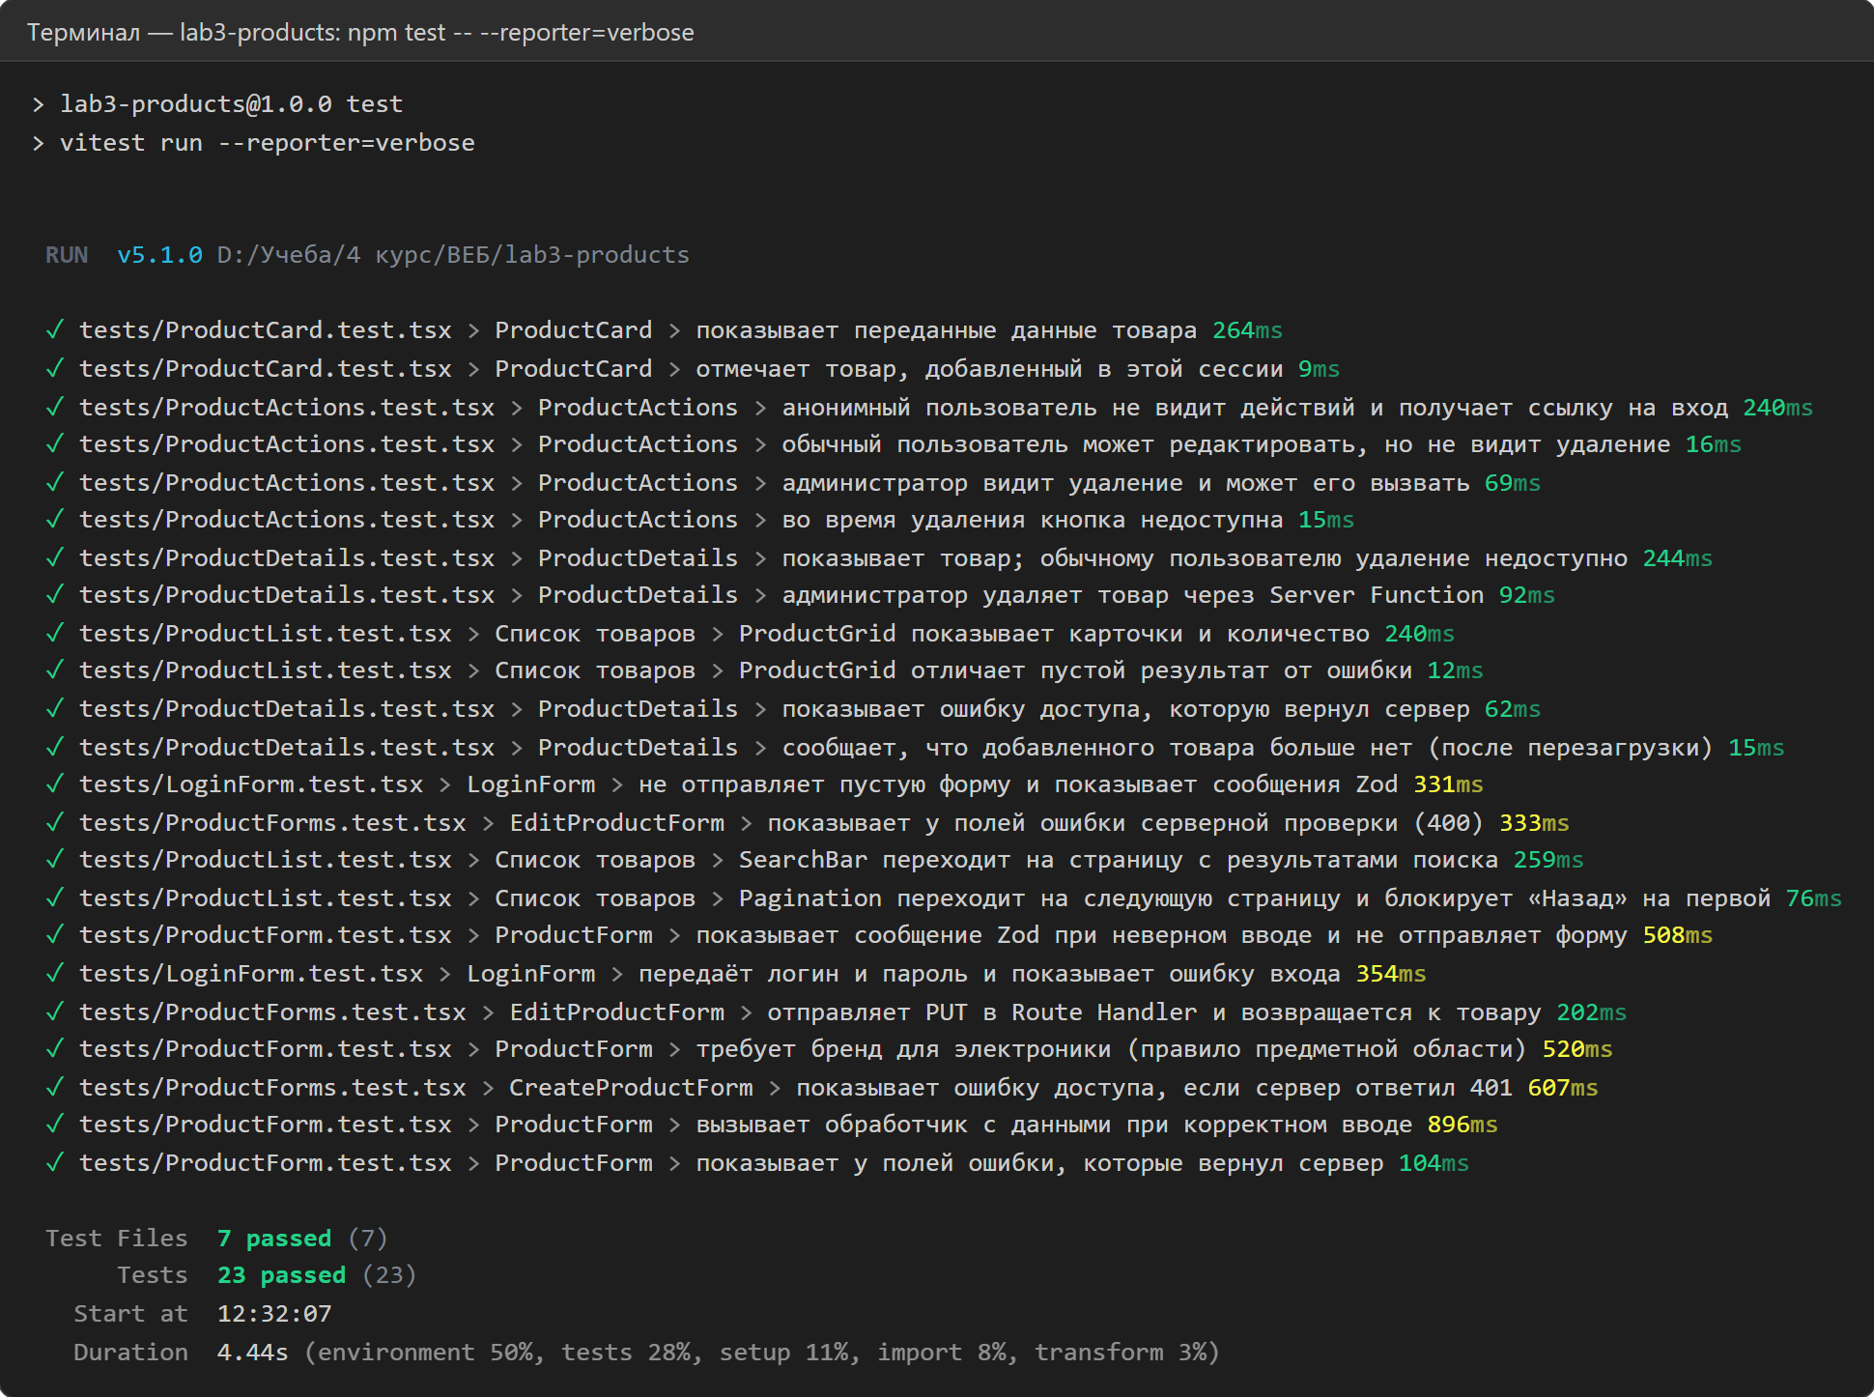
Рисунок 1 – Результат выполнения тестов: 23 теста в 7 файлах пройдены

7 Покрытие тестами
Покрытие считается пакетом @vitest/coverage-v8 и запускается командой npm run coverage. Результат в терминале показан на рисунке 2, HTML-отчёт (папка coverage) — на рисунке 3. Покрыто 87,5 % строк и 79,85 % ветвлений кода компонентов, схем и прав доступа.
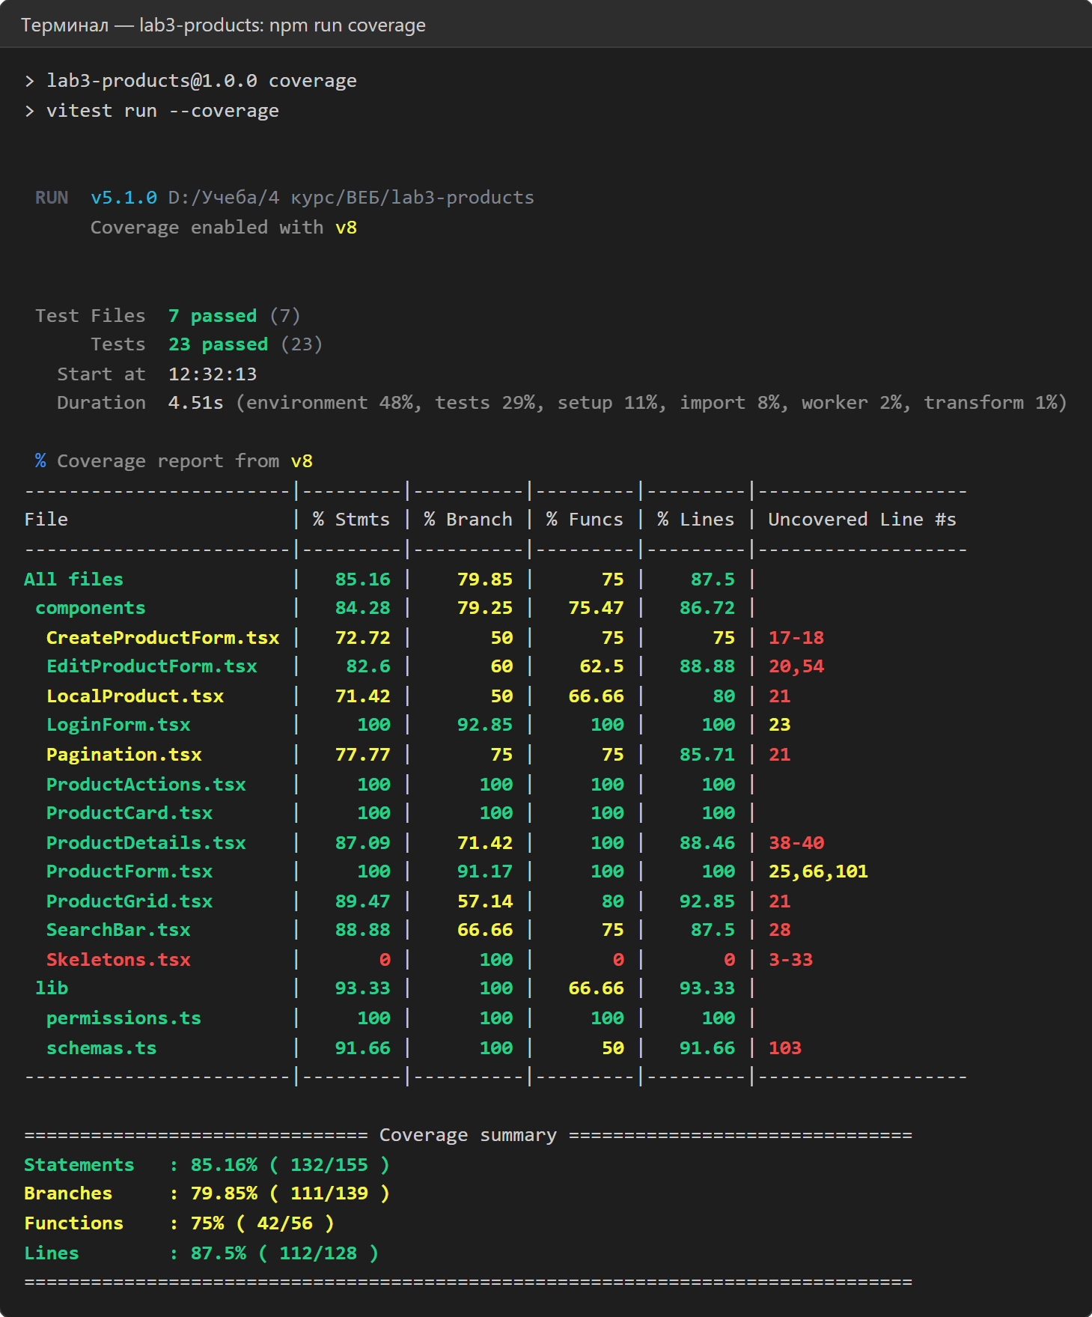
Рисунок 2 – Статистика покрытия тестами (npm run coverage)
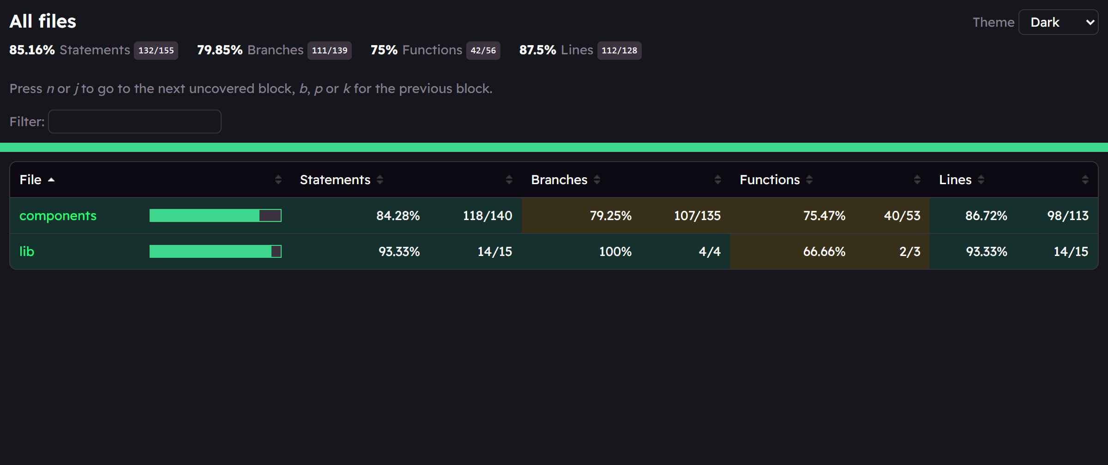
Рисунок 3 – HTML-отчёт о покрытии тестами

8 Вывод
В ходе работы приложение из второй лабораторной работы дополнено проверкой данных, аутентификацией, разделением прав и тестами.
Данные описаны Zod-схемами, общими для браузера и сервера; типы получены через z.infer. Сервер повторно проверяет данные перед каждой мутацией, а через Zod проходят также ответы DummyJSON, параметры адреса и переменные окружения. Вход и выход реализованы через Auth.js с сессией в httpOnly-cookie. Роли user и admin различаются в интерфейсе и проверяются на сервере в страницах, Server Functions и Route Handler, при запрете возвращается редирект, 401 или 403.
Компонентные тесты на Vitest, React Testing Library и user-event проверяют отображение данных, сообщения валидации, вызов обработчиков и видимость действий для разных ролей. Все 23 теста проходят, покрытие строк составляет 87,5 %.

